Intimação Eletrônica

E-mail sobre Expedição de Intimação
Quando ocorre a expedição de Intimação Eletrônica pelo órgão um e-mail de alerta é enviado para o destinatário.
Conforme a legislação vigente, e-mail de alerta é considerado meramente informativo e facilidade não obrigatória, sem valor comprobatório, e é de responsabilidade exclusiva do Usuário Externo a consulta periódica ao SEI a fim de verificar o recebimento de Intimações Eletrônicas.
Vide abaixo estrutura do e-mail de alerta sobre expedição de intimação eletrônica que o SEI dispara:

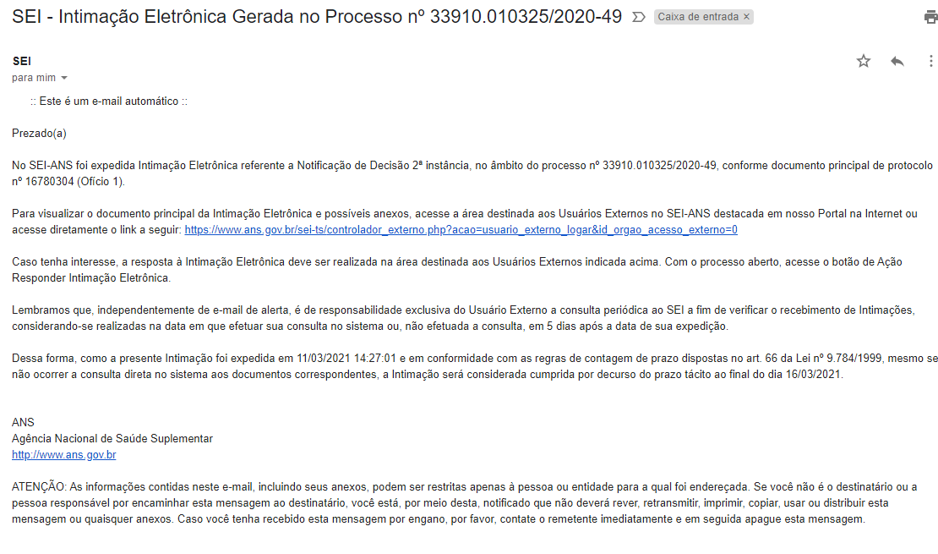

Cumprir Intimação Eletrônica
Na tela de Controle de Acessos Externos, primeira tela após login, o ícone indica que no processo correspondente ocorreu expedição de Intimação Eletrônica envolvendo o Usuário Externo logado.
Abrindo o processo correspondente, o Usuário Externo pode acessar os documentos já liberados e visualizar ícones de ação na última coluna.
Clicando no cadeado fechado é informado ao usuário que para visualizar os documentos da Intimação Eletrônica é necessário antes cumprí-lá. Quando o usuário clica em “Confirmar Consulta à Intimação” o cumprimento da Intimação é formalizado, gerando a Certidão de Intimação Cumprida, e, caso exista, é iniciado o prazo externo para resposta. O prazo para resposta à Intimação começa a ser contato no dia útil seguinte ao dia do cumprimento da intimação.
Importante lembrar que a Intimação será considerada cumprida na data em que se efetuar sua consulta no sistema ou, não efetuada a consulta, em 05 dias após a data de sua expedição, por decurso de prazo tácito.

Peticionar Resposta a Intimação Eletrônica
Cumprida a Intimação Eletrônica, aparecerão na coluna Ações os ícones (Intimação Cumprida), (Certidão de Intimação Cumprida) e, quando for possível a resposta, o ícone (Responder Intimação Cumprida).
Até a data limite para resposta, o botão (Responder Intimação) ficará ativo, podendo responder mais de uma vez caso seja necessário complementação da resposta anterior já peticionada. Terminado o Prazo Externo, o botão desaparecerá e qualquer outra comunicação adicional deve ser enviada por meio do Peticionamento Intercorrente.

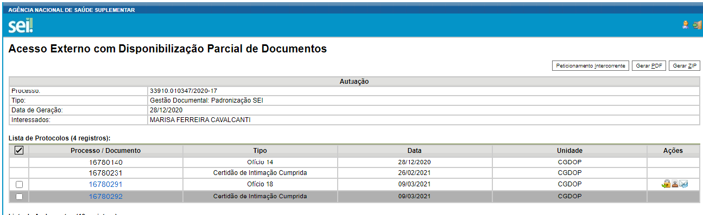
O ideal é que toda Intimação Eletrônica seja respondida por meio da funcionalidade “Responder Intimação”, por meio do botão . Ao clicar neste botão o usuário é encaminhado para a tela de resposta à Intimação, onde vai poder carregar os documentos de resposta.

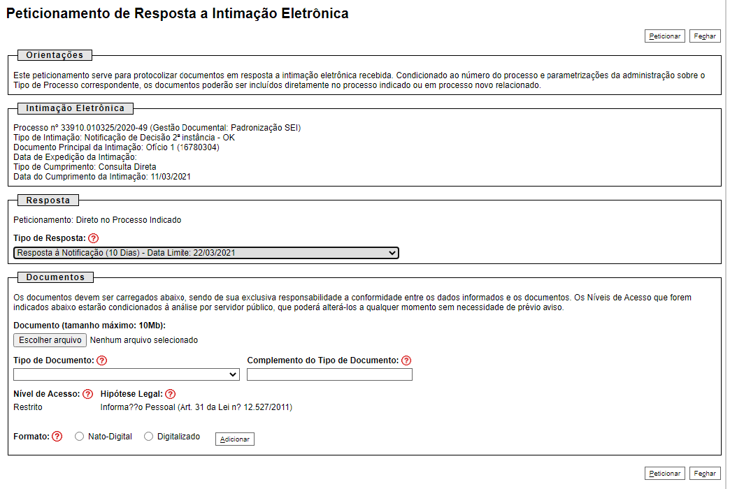

E-mail de Reiteração sobre Intimação que Exige Resposta
Quando a intimação eletrônica expedida indica que “Exige Resposta”, perceba que nela é destacado também o Tipo de Resposta esperada, o prazo para a resposta ocorrer, contados a partir do dia útil seguinte ao da data de cumprimento da Intimação.
A resposta à intimação deve ser realizada por um dos destinatários da Intimação utilizando o botão de ação "Responder Intimação Eletrônica".
Até a intimação ser de fato respondida pela ação mencionada, o sistema envia e-mails de alerta reiterando que tem uma intimação que exige resposta ainda não respondida, em 5 dias e 1 dia antes da Data Limite para Resposta.
Caso a Intimação já tenha sido respondida por outro meio que não a ação específica “Responder Intimação”, inclusive por Peticionamento Intercorrente, basta ignorar estes e-mails de reiteração, visto que o Recibo Eletrônico de Protocolo do peticionamento já feito é o que importa para comprovação de tempestividade.

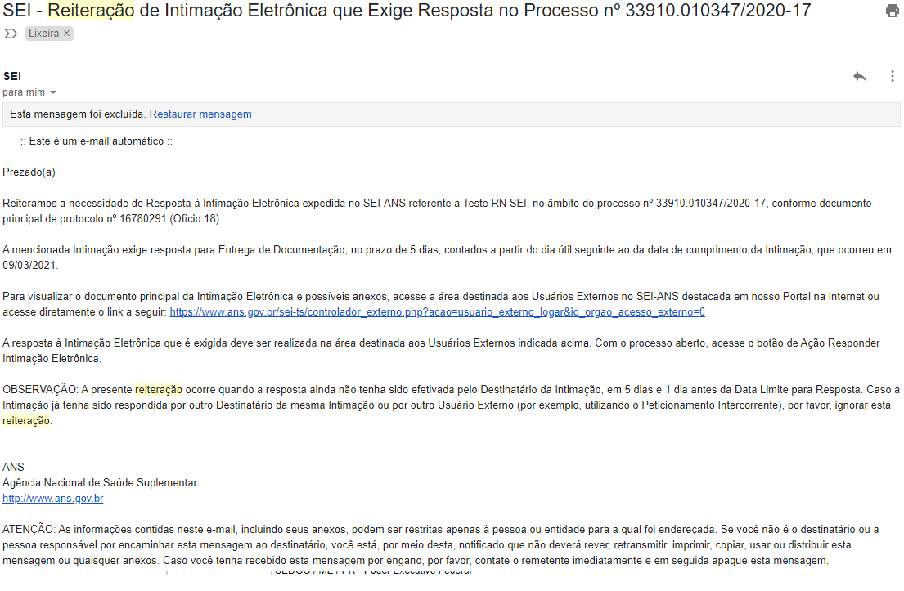

Tabela de Ícones
Indica que no processo correspondente ocorreu Intimação Eletrônica.
Intimação Eletrônica Expedida
Intimação Eletrônica Cumprida
Responder Intimação
Certidão de Intimação Cumprida
Recibo da Resposta à Intimação

